Inventory file

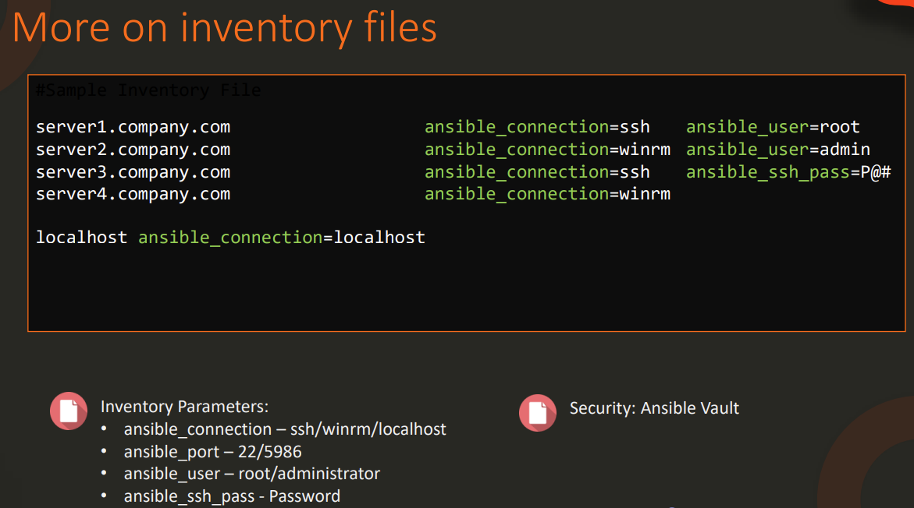

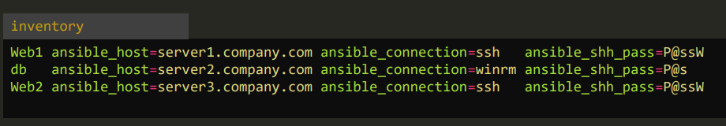

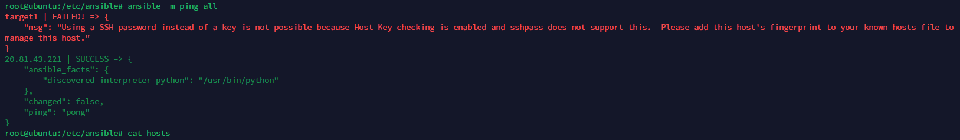

Lỗi

target1 | FAILED! => {

"msg": "Using a SSH password instead of a key is not possible because Host Key checking is enabled and sshpass does not support this. Please add this host's fingerprint to your known_hosts file to manage this host."

}

Lỗi này là gì:

Nó nói, "Vui lòng thêm tệp máy chủ lưu trữ này vào tệp máy chủ lưu trữ đã biết của bạn."

Nghĩa là bạn phải ssh manual đến máy chủ đó trước để n lưu cache thì sau đó n mới được thông qua

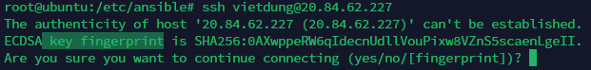

Tức là khi ssh tới 1 con server lần đầu tiên, nó sẽ add key fingerprint để cho lần sau ko hỏi nữa

ấn Yes là nó sẽ add **fingerprint key**

**Có 2 cách để fix lỗi này:**

* Ssh manual đến server đó trước
* Disable cái việc thực hiện host key checking using ở file config ansible

## Group

Tạo group

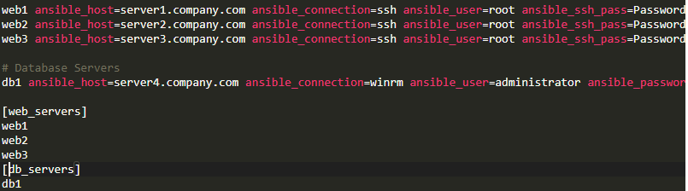

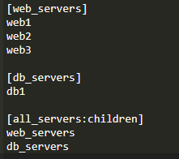

1 group tổng chứa 2 group con sẽ xác định bởi **children**

# Key-vault, array-list, dictionaty



Key-vault: là dạng key-vault, giá trị 1-1

Dictionary-Map: 1 key nhưng có nhiều giá trị (nhiều thuộc tính)

Array: trong 1 key được list ra nhiều cái có giá trị ngang hàng

Vd: các giá trị này cùng là name, được xếp theo thứ tự